Мнемотехника - не утратившая актуальность на современном этапе дошкольного образования дошкольников
«Увлечённый педагог увлекает своим делом и воспитанников. Любимое дело педагога может стать любимым времяпровождением ребёнка».
В своей педагогической деятельности широко использую технологию «мнемотехника», увлеклась ей еще в 2000 году и стала использовать во всех образовательных областях в работе с дошкольниками.
Но однажды услышала в свой адрес – «твоя «мнемотехника» - это прошлый век» и мне стало обидно. Мнемотехника возникла в далекой древности, но широко используется и сейчас как «инструмент» развития с помощью ассоциаций относится к технологии наглядного моделирования.
В работе с дошкольниками она просто необходима. Правильная организация обучения детей с ОНР – очень сложное дело. Поэтому наряду с общепринятыми приемами и принципами вполне обосновано использование оригинальных, творческих методик, эффективность которых очевидна.
Детям с нарушениями речи бывает очень трудно сконцентрировать внимание, а не только связно и последовательно пересказать текст, найти необходимые лексико - грамматические средства для своего высказывания. Поэтому воспитателю, работающему в данной группе, нужно помочь ребенку восполнить нехватку речевых средств, необходимо научить детей связно, последовательно, грамматически правильно излагать свои мысли, рассказывать о различных событиях из окружающей жизни.
Одним из факторов, облегчающим процесс становления связной речи является наглядность. А у детской памяти, по высказываниям ученых, есть удивительное свойство - исключительная фотографичность. Зрительный образ, сохранившейся у ребёнка после прослушивания, сопровождающегося просмотром рисунков, позволяет значительно быстрее вспомнить стихотворение, происходит взаимодействие непроизвольного внимания и непроизвольной зрительной памяти. То есть опора на рисунки для обучения детей, вопрос, имеющий практическое значение. И здесь нам поможет мнемотехника.
Главное в использовании мнемотехники заключается в том, что на каждое слово или маленькое словосочетание стиха, рассказа придумывается картинка – силуэтное изображение, геометрическая фигура - символ, изображающий действие или предмет; таким образом, весь текст зарисовывается схематически. Зрительный же образ, сохранившийся у ребенка после прослушивания, сопровождаемый такой картинкой, позволяет значительно быстрее запомнить текст. Необходимо, чтобы это символическое изображение было понятно детям. Схемы представляют собой: мнемоквадрат, мнемодорожки, мнемотаблицы.

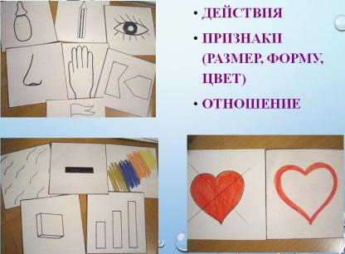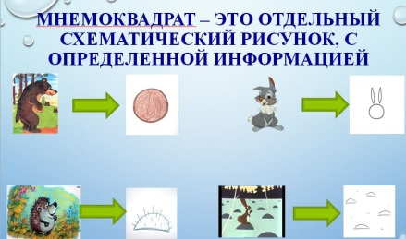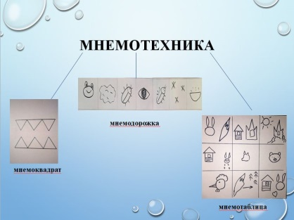

Первоначально в работе с детьми по развитию речи использовала мнемоквадраты: обозначающие предметы, признаки, действия. Потом уже готовила для чтения рассказов и сказок, заучивания стихов и пословиц, пересказов - мнемодорожки. Затем перешла к использованию мнемотаблицы. Мнемотаблица – это схема, в которую заложена определенная информация. Содержание мнемотаблицы – это графическое изображение персонажей, предметов и явлений природы, сюжета текста позволяет ребенку значительно быстрее запомнить текст, пересказать последовательно рассказ, сказку, найти ответ.
В дальнейшем дети быстро освоили приемы работы с мнемодорожками-таблицами и легко справлялись с кодировками текста, заданий самостоятельно. Старшие дошкольники способны придумать свои собственные схемы модели и мнемотаблицы, используя известные им символами кодирования информации.
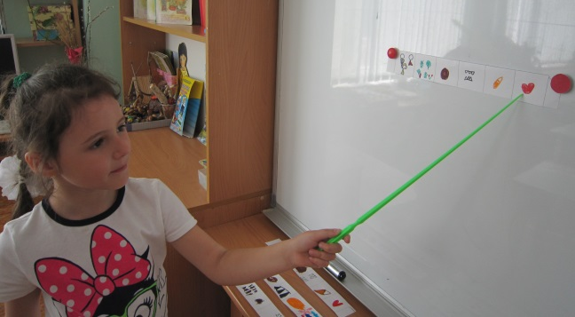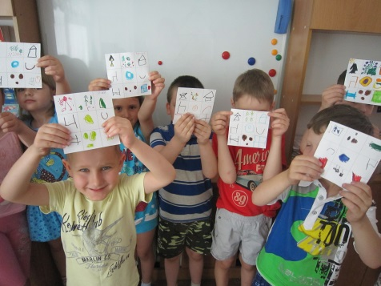
Мнемотаблица является подсказкой при пересказе текста, составлении описательного рассказа – помогает детям сосредоточить внимание и изложить текст последовательно, ускоряет процесс запоминания и усвоения текста. При этом в работу включаются не только слуховые, но и зрительные анализаторы. А при самостоятельном составлении таблиц воспитанниками в работу включается воображение, активизируется мелкая моторика рук.
Мнемотаблицы прочно вошли в нашу жизнь, используя карточки, часто использовала задания для детей в различных видах деятельности:
«Расшифруй знаки-символы», «Чего не стало?»,
«Найди пару» (зайчик пушистый, серый, волк – зубатый…)
«Угадай животное»; «Какое время года»;
«Угадай сказку», «Какая карточка лишняя» (сказки)
«Перескажи сказку по мнемотаблице», «Составь схему описательного рассказа» и т.д.
Мнемотаблицы можно использовать при формировании знаний геометрических фигур (К –квадрат, – это четырёхугольник, у квадрата четыре угла и четыре стороны, у квадрата все стороны равны, лист в клетку: клетки – это квадраты и т.д), при решении задач.
Успешно в работе использовала мнемоквадраты, когда в группе появился ребенок с РАС, ему тяжело усваивать информацию, переключать внимание с одной деятельности в режиме дня на другую. На занятиях (фронтальное) лепки использовала индивидуальные карточки последовательности выполнения работы, мнемодорожки со стрелками последовательности выполнения действий, это приводило к успешному выполнению задания.
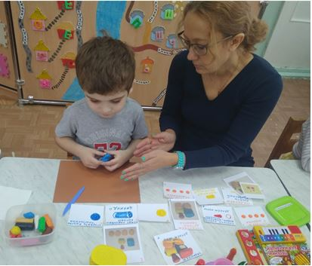
Таким образом, использование приемов данной технологии, способствует повышению результативности и интереса детей на занятиях, содействует оптимизации процесса становления речи, является средством познания окружающего мира, а для для воспитателей открывает огромные возможности для творчества и в образовательной деятельности и в совместной деятельности взрослого и ребёнка. И что касается «прошлого века» - все новое хорошо стоит на «прочном фундаменте классиков педагогики», которые не утратили свою актуальность в наше время.

